**Révision: Test d’Unité #3 Nom : _______________**

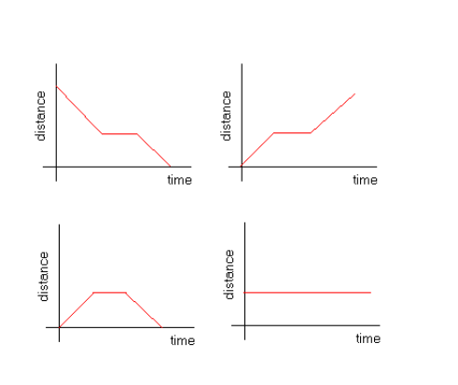**Graphiques, Relations & Fonctions**

***Part A: Interpréter les graphiques RF1***

1. Associe le graphique avec la description donnée.

I) Quitte la maison, arrête pour un feu de circulation, et

Conduis vers le centre commercial

II) l’auto arrête 5 km de la maison et ne redémarre pas.

III) Quitte les amis, arrête pour un long feu de circulation

Et, retourne à la maison.

IV) Quitte la maison, arrête pour chercher le porte-monnaie,

Retourne à la maison.

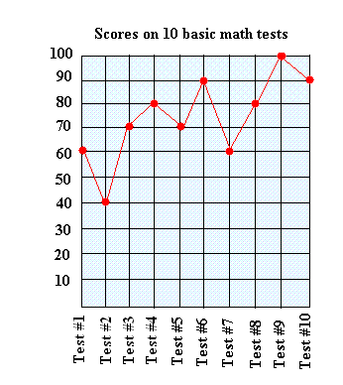

2.

1. Sur quel test, l’élève a-t-il eu la pire note?
2. Quelle était la meilleure note?
3. Quelle est la variable dépendante sur ce graphique?
4. Devrait-on relier les points? Explique.

3.Pour les questions suivantes :

i) Nomme la variable indépendante et dépendante

ii) Identifie le domaine et l’image.

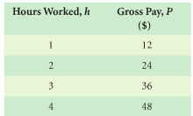

*a) Les Âges & les Masses en kg* b)

*(14,45) (14,50) (15,64) (17,65) (18,90)*

***Partie B: Les Fonctions et les Relations RF2***

4. Explique comment on SAIT qu’une relation n’est PAS une fonction.

|  |  |
| --- | --- |
| Km | Gas Used |
| 10 | 0.4 |
| 20 | 0.8 |
| 30 | 1.3 |
| 40 | 1.7 |
| 50 | 2.5 |

5. Lesquelles parmi les suivantes sont les fonctions? 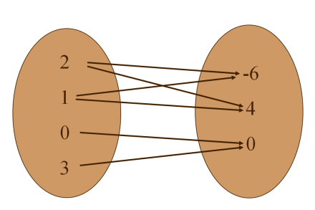Explique.

a. b.

c.



6. Identifie les relations qui sont les fonctions. Pour celles qui n’en sont pas, encercle la partie qui les rend exclusivement une relation.

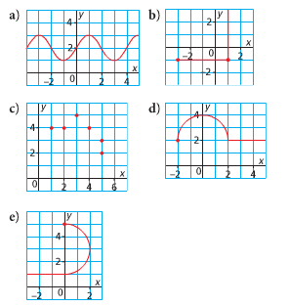

7. Pour chaque paire ordonnée, trouve les éléments suivants :

1. Domaine
2. Image
3. Fonction? Pourquoi ou pourquoi pas?
4. Exprime sous une différente forme
5. (-5,0) (-2,5) (0,10) (2,15) (5,20) (7,15) II) (60,1) (60,2) (80,3) (90,4) (100,5) (110,6)

|  |  |
| --- | --- |
| # de souliers | Cout ($) |
| 2 | 50 |
| 4 | 100 |
| 6 | 150 |
| 8 | 200 |
| 10 | 250 |

8. Pour la table de valeur, trouve les éléments suivants ;

1. Variable dépendante et indépendante
2. Domaine
3. Image
4. Relation ou fonction? Pourquoi?
5. Exprime sous forme de graphique

***Partie 3: La Notation Fonctionnelle RF9***

9. Quelle équation représente la notation fonctionnelle? (encercle) ***y* = 2*x* + 6** ou ***f*(*x*) = 2*x* + 6.**

10. a) Résous f(*x*) = 2*x* – 15

f(3) f(x) = 3

b) Résous f(x) = -3x + 1

f(0) f(x) = -2

11. Pour chaque graphique, trouve les valeurs demandées;

1. *f*(0) =
2. *f*(70) =
3. *f*(90) =
4. *f*(30) =
5. *f*(0) =
6. 
7. *f*(*x*) = 140 ; *x* =
8. *f*(*x*) = 90 ; *x* =
9. *f*(*x*) = 100 ;  *x* =
10. *f*(*x*) = 40 ; *x* =
11. *f*(*x*) = 120 ; *x* =

***Partie 4: Interpréter les graphiques***

12. Pour chaque table de valeurs, indique s’il s’agit d’une **fonction linéaire**. Dis **pourquoi**. Trouve ensuite la variable **dépendante et indépendante**.

a) c)

b)  d)

13. Trouve **les taux de variations** pour a) et b) dans question 12 (ci-dessus).

a) b)

14. Pour chaque graphique, trouve **le taux de variation**, **l’abscisse à l’origine et l’ordonnée** **à l’origine.**

a) b) **c)**